总部要求门店解释为什么超预算：用订货明细还原采购变化｜云上订货系统
总部收到门店本月“采购超预算 13.5%”的汇总，门店负责人说客流增加，采购说供应商涨价，财务说上月的到货这月才记账。如果只让门店写“业务发展需要”，下一月同样会超；如果直接砍采购，又可能把畅销品断货。真正有用的解释应回答：预算与实际比较的是同一类采购吗，超出金额落在哪些商品和订单上，是买得更多、买得更贵、临时新增品项，还是运费、退货与跨期的口径差；每一类原因有何证据，下一次应批准、调整还是停止。云上订货的采购汇总与原采购单可提供实际业务证据，预算批准版本仍须由企业自己保存和确认。

对齐口径后再喊“超预算”，否则数字会误导责任
总部先确定被问责的对象：是某一家直营网点、同一经营主体，还是总部代它集中采购的一组门店？预算按门店制定，实际采购却把总部共享库存或另一门店代下的单算进去，就不能拿两个总额直接相减。再确定比较期间。预算是九月下单限额，实际报表却取九月验收入库，八月下单、九月到货会形成看似九月超额；反过来九月紧急补单、十月才到货，也可能漏出本期。预算是含税价还是未税价，是否含配送费、优惠、退货、赠品，比较对象都要一致。
最重要的是说明“采购额”所处阶段。采购单提交金额代表承诺或计划，不等于已经入库的货值，也不等于已经支付的现金。一张采购单可能分批到货，临时改单，供应商少送，或发生采购退货。门店控制预算时可以用“本月已下单加未履行承诺”预防超支，月末考核可以按验收入库金额复核，但不能把前者和后者当同一实际数。若预算没有定义对应阶段，先补制度口径，不以系统显示某个金额为由倒推预算原意。
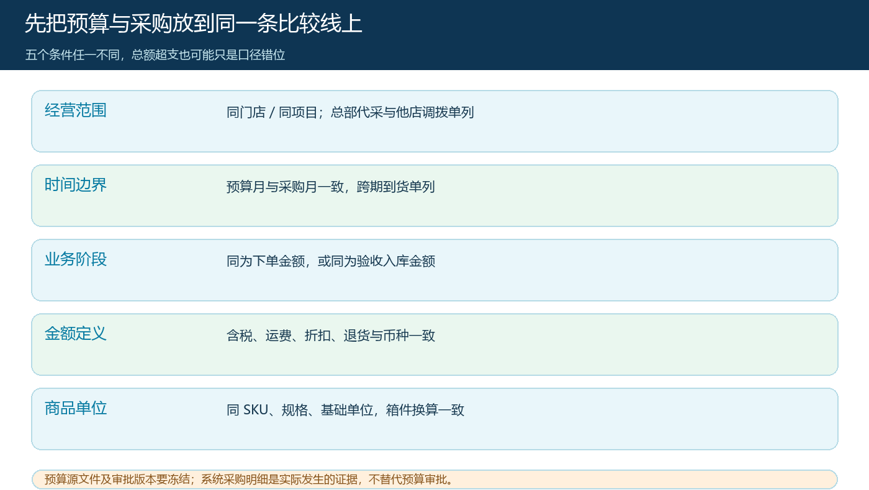
图1：比较前先固定五个条件，并留存预算审批版本与实际查询条件；口径不齐的差异单独列示。
一份可审计的比较底稿，应记录预算版本和批准人、门店与期间、每个商品或品类的预算数量和单价、预算金额、实际采购单号、实际数量与单价、税费和退货处理、状态及所属门店。商品按箱订、按件入库时，先按相同基础单位换算，保留换算规则；不同规格、品质等级不能简单并成一个价格。新增商品在预算里没有历史单价，应单列“未预算品项”，不能为凑出价格涨幅随意指定一个零元预算价。若预算只按品类批准，则先在品类层核实超支，再用具体 SKU 找贡献，不虚构总部已经逐 SKU 授权。

从系统采购汇总定位差异集中在哪里
云上订货管理端“采购—按商品汇总”的真实界面可按期间查看采购订单总数、商品总数与金额，并按商品展示数量、基础单位和小计金额。下图的样例账号在所选期间显示两张采购订单、鲜整鸡 40 公斤、商品总金额 600 元。它能证明系统有商品层汇总和期间筛选入口；它并不知道门店获批的预算，也不能单靠 600 元判定超支。分析人员应把查询条件和导出时间一同保存，再对预算底稿中相同 SKU、规格、单位和期间的行。
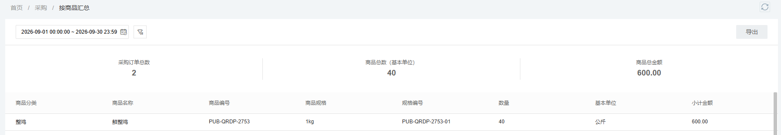
图2：真实系统截图用于定位采购实际发生在什么商品上；预算来源需由企业批准文件提供。
汇总适合找大头，不适合直接给出原因。若某商品采购金额高，要沿订单数量、单价、创建和审核日期、收货仓库、供应商、到货与退货记录往下查。汇总里出现同一商品两张单，可能是正常分批采购，也可能是前一单未到货又重复下单；只有原单与到货状态能分辨。经营者还应问库存是否已经积压，以及对应门店销售是否增加。采购金额增长而销售增长更快、缺货减少，可能是有价值的供给增加；采购金额增长、库存天数同步拉长、临期损耗增加，则未必能以“客流增加”解释。两种情形都不能只用采购总额描述。

用商品明细把差额拆成数量、价格和新增事项
对预算与实际都存在的同规格商品，可以先按预算价计算数量效应，再按实际数量计算价格效应。写成算式就是：数量效应＝（实际数量－预算数量）×预算单价；价格效应＝实际数量×（实际单价－预算单价）。两项相加，恰好等于该商品实际金额减预算金额。这种拆法只是经营分析约定，前提是金额和单位同口径；不能把实际单价中的运费与预算未含运费的单价直接比较。预算没有列出的新品、临时项目或一次性设备采购，另外列“范围变化”，不能硬塞入价格效应。
教学示例：预算 A 商品 100 件、每件 10 元，B 商品 50 件、每件 20 元，总预算 2000 元。实际 A 买 120 件、每件 11 元，支出 1320 元；B 买 40 件、每件 20 元，支出 800 元；又新买 C 商品 10 件、每件 15 元，支出 150 元。实际合计 2270 元，超出 270 元。A 多买 20 件产生数量效应 +200 元，B 少买 10 件产生 -200 元，两者数量净影响为零；A 实际 120 件每件贵 1 元，价格效应 +120 元；C 是预算外新增 +150 元。于是 0＋120＋150＝270 元。这比“采购需求上升 270 元”更准确：即使 A 的数量增长了，它与 B 的缩量在金额上抵消，真正净超出来自涨价和新增品项。
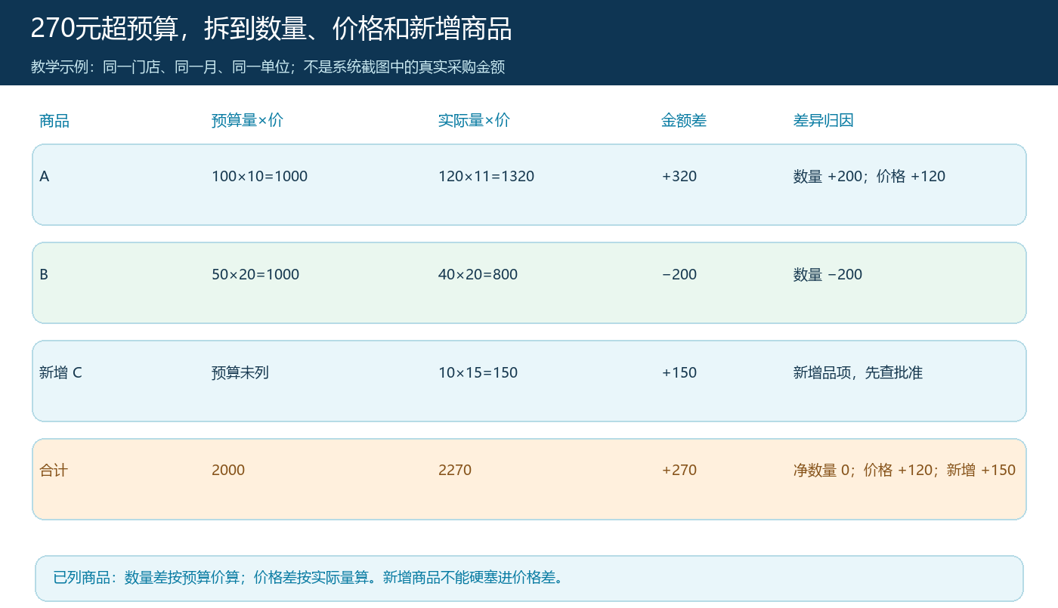
图3：图中 270 元纯属教学算例，与真实系统截图的 600 元或 155 元无关。
系统真实采购单详情可核对供应商、收货仓、采购明细、数量、单位、采购单价、小计及合计金额；下图展示一张鲜整鸡 10 公斤、单价 15.50 元、小计 155 元的采购单。该截图用于说明回到原单可找到价量及收货位置，还应查看入库情况和付款情况。它不表示这张采购单属于上面的 A/B/C 教学算例，也不能单凭一张单判断供应商涨价。判断价格变化，要与同规格的预算或合同价、历史采购价、实际质量等级、运费承担方式及供应商报价期比较。
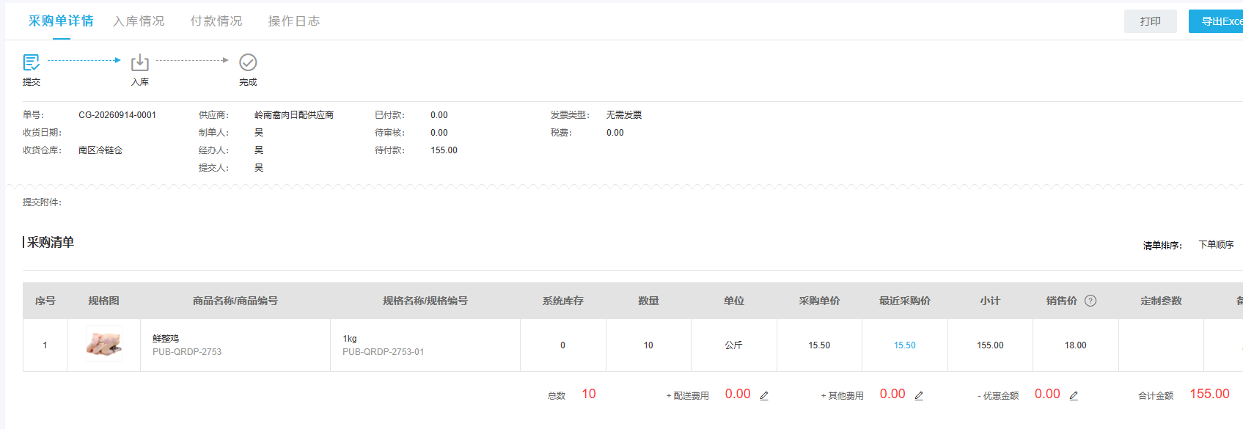
图4：真实系统采购单提供单价和数量证据；是否超预算，仍须同批准预算及同口径原单对照。

四种“超额”要追不同的原单与经营事实
数量多买，不能立即认定为门店控制失误。先查看销售订单、门店补货申请、库存结余、缺货记录和入库节奏：是客流增长带动真实需求，还是安全库存被重复补充？例如采购员看到系统库存偏低，又未识别一张在途采购单，第二次下单让预计库存超过目标；这种数量效应应回到采购在途和审批规则。若门店要求提前备节日货，应把活动预算、预估销量与售罄期限一并列出，不能只写“旺季需要”。
单价提高，先区分供应商真实涨价、采购批量变小造成阶梯价丧失、商品规格升级、紧急配送费转入单价，以及订单促销折扣到期。拿同一供应商不同品质等级的两件商品相比，会制造假涨价；拿某次含运费成交价和预算裸价相比，也会错。真实涨价可以要求采购附合同、报价和替代供应商方案；若是急单加价，则要把缺货代价、客户订单交期与额外采购成本一起呈报，决定下次是增加安全库存还是接受某类加急费用。
新品或一次性项目要识别授权边界。门店为新增档口采购一批专用设备、试销新品或活动礼盒，可能确实不在常规补货预算内，但需要项目申请、批准额度、预计收入和后续处置。不能把它们隐藏在老商品“价格上涨”里，也不能仅因为有收益预期就自动视为被批准。反过来，退货、供应商折让、跨门店调拨或上月延迟到货会改变实际口径，财务应单独做期间与范围桥接，避免把一笔冲回的采购仍当作本月全部支出。
总部若只要一句“为什么超”，门店容易写成辩解；如果要求每个主要差异行都有预算基准、原单、数量/价格/范围效应、业务原因和批准依据，就能区分业务确需追加、执行可以改善和单纯口径错位。超过金额门槛的行应由店长与采购共同说明，财务复算，区域负责人决定是否追加预算或收紧采购。金额门槛由企业定，不应在文章中假定系统内置了同一套自动审批阈值。

给总部的说明要能引出下月动作
最终说明建议从“本月同口径预算、实际及差额”开头，再列金额最大的三到五项贡献。每一项写清 SKU 或项目、预算价量、实际价量、差额算法、采购单及入库单号、需求或价格变化证据、批准人和处置决定。量增且周转健康，可以提请调整该门店下期预算和补货阈值；量增但库存积压，应暂停新增采购、核查重复下单并明确清货责任；价涨且供应商缺少合理解释，应开展议价或替换；新品支出合理但未获事前批准，应补齐授权与以后立项边界，而不是事后随意把原预算改成实际额。
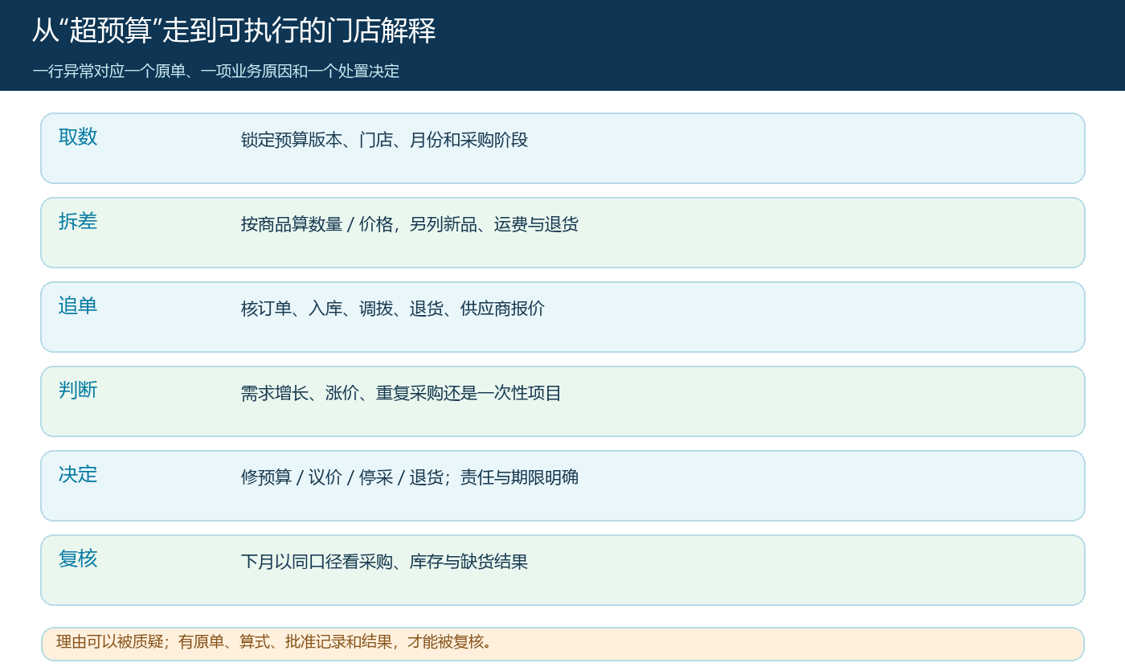
图5：超预算解释必须导向可执行动作，并在下个月用同一口径复查库存与缺货结果。
下月复核至少看三组数：同类商品采购金额与预算差额、销售或消耗量与缺货率、期末库存与临期或滞销。只把采购压回预算、却让高需求商品缺货，会牺牲收入；采购放开后销售没增长、库存持续积压，则说明上月“增长需求”判断并未兑现。区域负责人可按门店对比，但应排除规模、营业天数和品类结构差异，不用一个绝对金额让小店和旗舰店互相背书。被批准的一次性项目在次月仍单列跟踪实际收益，不应永远留在常规采购基数里。

两种常见反例：算式正确，决策仍可能错
第一种是预算外新商品被误判为可采购。C 商品的 150 元在差异桥中列为新增事项，只是解释差额来源，并不意味着它应该买。若试销申请规定只能先购 5 件，实际 10 件就有 5 件缺少授权；若商品是替换掉停售 B 商品，可能应同时分析 B 的停售风险与 C 的毛利、退货和售罄周期。财务看金额，店长看客流，采购看供应，三者需要用同一试销编号串起来。没有批准或没有结果反馈的“试销”，下一轮仍可能变成隐蔽的常规超支。
第二种是按采购单看未超，按入库或付款却超。某月采购单金额在额度内，但上月的一批货在本月集中到货，仓库占用和应付现金压力上升；总部如果关心的是资金支出，用本月新下单额回复会答非所问。反过来，本月已承诺大额采购但尚未到货，本月入库金额看似节省，下月风险已锁定。说明里须把“新下单承诺、已到货入库、已付款、在途未到”分成不同列，分别与对应管理目标对齐，不要为了获得漂亮的预算结论混用阶段。
本篇验收不是门店提交一份解释邮件，而是总部抽取任一主要超额商品，能从批准预算版本走到采购汇总、采购原单、到货及退货状态，复算价量与范围效应，看到授权和处置，并在下月核对实际库存与销售结果。若预算本身尚未批准、系统实际范围无法分门店、单价因规格混用而不可比，应明确标记“暂不能归因”，先补口径和证据；不能靠一段听起来合理的经营理由把差异关掉。

